Федеральное агентство связи

Сибирский Государственный Университет Телекоммуникаций и Информатики

Кафедра ТС и ВС

Лабораторная работа №1

По дисциплине: Объектно-ориентированное программирование

Выполнил: Бобокулов Самирхон Олимджонович
Группа: ИКС-431
Вариант: 3

Проверила: Моренкова Ольга Ильинична

Новосибирск, 2025 г

Лабораторная работа №2

Тема: «Наследование и полиморфизм»

Цель работы: Освоить основные принципы объектно-ориентированного программирования, изучить понятия базового класса и класса-наследника, научиться применять динамический вызов методов, ознакомиться с принципом полиморфизма.
Задание:
Определить суперкласс в соответствии с вариантом задания. Описать поля и методы класса. Создать класс Main с методом main() для проверки работы методов класса. Определить дочерний класс в соответствии с 3 вариантом задания. Определить дополнительные поля и добавить механизм их инициализации в конструкторе. Переопределить метод вывода информации об объекте в дочернем классе. Скомпилировать проект и продемонстрировать работу методов.
№ Варианта | Суперкласс | Поля
03 | Создать класс окружность. Поле класса – радиус R. Разработать в классе методы вычисления площади и длины окружности и метод вывода сведений о фигуре. | круглый прямой цилиндр с высотой h. Добавить в класс метод определения объема фигуры, перегрузить методы расчета площади и вывода сведений о фигуре.
Написать программу, демонстрирующую работу с классами: создать N окружностей и M цилиндров, найти окружность максимальной площади и средний объем цилиндров.

Ход работы:

- Программа на языке С++

#include <iostream>
#include <cmath>

using namespace std;

// класс окружность
class circle {
protected:
double r; // радиус окружности

public:
// конструктор инициализации радиуса
circle(double radius = 0) {
r = radius;
if (radius < 0) {
r = 1.0; // установка значения по умолчанию при отрицательном радиусе
}
}

// вычисление площади окружности
virtual double ploshad() const {
return m_pi * r * r;
}

// вычисление длины окружности
double lenghtcircle() const {
return 2 * m_pi * r;
}

// вывод информации об окружности
void printinfocircles() const {
cout << "окружность: радиус = " << r
<< ", площадь = " << ploshad()
<< ", длина = " << lenghtcircle() << endl;
}

// получение значения радиуса
double getradius() const {
return r;
}
};

// класс цилиндр, наследуется от окружности
class cylinder : public circle {
private:
double h; // высота цилиндра
public:
// конструктор инициализации радиуса и высоты
cylinder(double radius = 0, double height = 0) : circle(radius), h(height) {
if (height < 0) {
h = 1.0; // установка значения по умолчанию при отрицательной высоте
}
}

// вычисление площади поверхности цилиндра
double ploshad() const override {
return 2 * m_pi * r * (r + h);
}

// вычисление объема цилиндра
double volume() const {
return m_pi * r * r * h;
}

// вывод информации о цилиндре
void printinfocylinders() const {
cout << "цилиндр: радиус = " << r
<< ", высота = " << h
<< ", площадь поверхности = " << ploshad()
<< ", объём = " << volume() << endl;
}

// получение значения высоты
double getheight() const {
return h;
}
};

// поиск окружности с максимальной площадью
circle maxploshadcircle(circle circles[], int n) {
if (n == 0) {
return circle(0); // возврат окружности с нулевым радиусом при пустом массиве
}

circle maxcircle = circles[0];
for (int i = 1; i < n; i++) {
if (circles[i].ploshad() > maxcircle.ploshad()) {
maxcircle = circles[i]; // обновление максимальной окружности
}
}
return maxcircle;
}

// вычисление среднего объема цилиндров
double avgvolumecylinder(cylinder cylinders[], int m) {
if (m == 0) {
return 0; // возврат 0 при пустом массиве
}

double totalvolume = 0;
for (int i = 0; i < m; i++) {
totalvolume += cylinders[i].volume(); // суммирование объемов
}
return totalvolume / m; // вычисление среднего значения
}

int main() {
int n, m; // количество окружностей и цилиндров

cout << "введите кол-во окружностей: ";
cin >> n;
if (n <= 0) {
cout << "количество окружностей должно быть больше 0. завершение программы.\n";
return 1;
}

circle* circles = new circle[n]; // динамическое выделение памяти для окружностей

// ввод данных для окружностей
for (int i = 0; i < n; ++i) {
double radius;
cout << "введите радиус окружности " << (i + 1) << ": ";
cin >> radius;
circles[i] = circle(radius);
}

cout << "введите кол-во цилиндров: ";
cin >> m;
if (m <= 0) {
cout << "количество цилиндров должно быть больше 0. завершение программы.\n";
delete[] circles;
return 1;
}

cylinder* cylinders = new cylinder[m]; // динамическое выделение памяти для цилиндров

// ввод данных для цилиндров
for (int i = 0; i < m; ++i) {
double radius, height;
cout << "введите радиус и высоту цилиндра " << (i + 1) << ": ";
cin >> radius >> height;
cylinders[i] = cylinder(radius, height);
}

cout << "информация о фигурах \n" << endl;

// вывод информации об окружностях
cout << "информация об окружностях:\n";
for (int i = 0; i < n; ++i) {
cout << "окружность " << (i + 1) << ": ";
circles[i].printinfocircles();
}

// вывод информации о цилиндрах
cout << "информация о цилиндрах:\n";
for (int i = 0; i < m; ++i) {
cout << "цилиндр " << (i + 1) << ": ";
cylinders[i].printinfocylinders();
}

// поиск и вывод окружности с максимальной площадью
if (n > 0) {
circle maxcircle = maxploshadcircle(circles, n);
cout << "\nокружность с максимальной площадью:\n";
maxcircle.printinfocircles();
}

// вычисление и вывод среднего объема цилиндров
if (m > 0) {
double avgvolume = avgvolumecylinder(cylinders, m);
cout << "\nсредний объём цилиндров: " << avgvolume << endl;
}

// освобождение выделенной памяти
delete[] circles;
delete[] cylinders;

return 0;
}

2. Комментарии к программе

3. Результаты выполнения программы

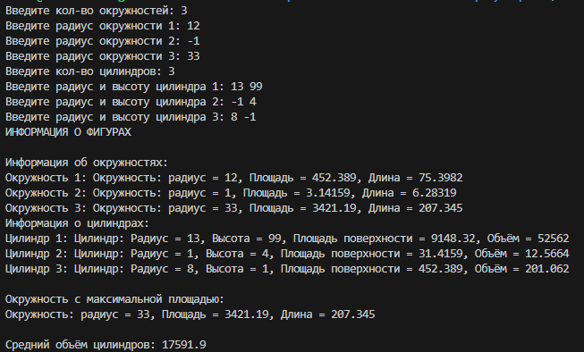

4. Ответы на контрольные вопросы

- Механизм наследования позволяет создавать новый класс на основе существующего класса. новый класс (наследник) получает все свойства и методы родительского класса и может добавлять собственные функциональности или изменять унаследованные. это обеспечивает повторное использование кода и создание иерархии классов.

- Суперкласс и подкласс

- суперкласс (базовый класс, родительский класс) - это класс, свойства и методы которого наследуются другими классами
- подкласс (производный класс, класс-наследник) - это класс, который наследует свойства и методы от суперкласса и может добавлять собственные особенности

- Инкапсуляция - это механизм сокрытия внутренней реализации класса и объединения данных и методов в единую структуру. в коде это проявляется через:

- использование модификаторов доступа (protected, private)
- сокрытие внутренних переменных (например, r, h)
- предоставление публичных методов для работы с данными

Полиморфизм - это возможность объектов разных классов обрабатываться единообразно. в коде это проявляется через:

- виртуальные функции (virtual double)
- переопределение методов в наследниках (override)

- Ранее и позднее связывание

- раннее связывание (статическое) - связывание происходит на этапе компиляции. компилятор определяет, какой метод будет вызван. применяется для обычных методов.
- позднее связывание (динамическое) - связывание происходит во время выполнения программы. используется для виртуальных методов. компилятор создает таблицу виртуальных функций, и во время выполнения определяется, метод какого класса нужно вызвать.

